OFFICE AUTOMATION PTPN X  RISALAH RAPAT |  |  | 
AGENDA :  Analisa Aplikasi OA, Server dan Jaringan |  | TANGGAL :  03 Februari 2020  WAKTU :  Jam 09.40 WIB s/d 17.00  TEMPAT :  PTPN X Surabaya
HADIR :
Terlampir
HASIL RAPAT :
Dengan ini disampaikan hasil Analisa Aplikasi OA, Server dan Jaringan di Kantor Pusat PTPNX pada tanggal 03 Februari 2020 :
Catatan tim Sekawan Media Informatika :
- Terdapat perubahan data pegawai dari hcm. Perlu dilakukan reset web dan mobile (relogin aplikasi) untuk pegawai yang mengalami perubahan data (nama, unit, jabatan, bagian dll) agar data pada user ybs bisa berubah (di web & mobile)
- Untuk mengidentifikasi perubahan data pegawai dapat melihat kolom “change on” pada data hcm pegawai
- Kondisi server fisik sudah lama, namun masih layak untuk digunakan
- Aplikasi berjalan normal
- Aplikasi dapat diakses melalui jaringan local maupun internet
- Proses bisnis aplikasi sudah sesuai
- Akses aplikasi yang lambat (web & mobile)
Info : Terdapat ±500 concurrent user (konseptor)
Catatan :
- Salah satu proses yang mempengaruhi terhadap lambatnya aplikasi adalah karena adanya fitur reload otomatis pada masing-masing agenda surat (Agenda surat masuk eksternal, agenda surat keluar eksternal, Agenda surat masuk internal, Agenda surat keluar internal dan Agenda memo). Salah satu penanganan awal adalah menaikkan interval reload otomatis agenda menjadi 5 menit, yang sebelumnya 1 menit
- Terdapat load CPU 100% pada server DB
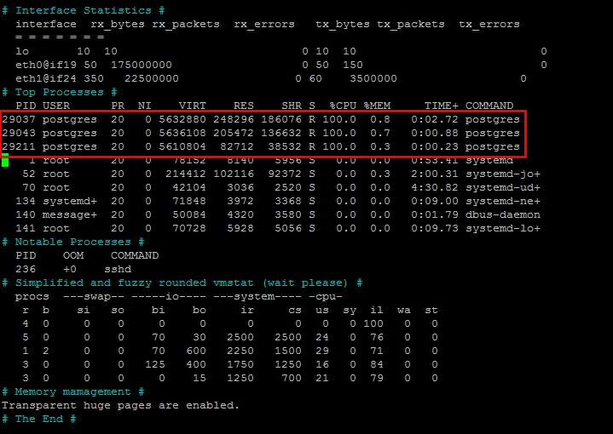
- Diperlukan analisa waktu/kapan dan transaksi apa yang membuat load CPU menjadi tinggi
- Diperlukan konfigurasi DB PostgreSQL
- Diperlukan analisa struktur DB PostgreSQL
- Dibutuhkan koordinasi dengan tim Sekawan Media untuk penanganan lebih lanjut perihal kasus diatas

- Koneksi internet lambat dikarenakan struktur jaringan yang kurang stabil.
Terdapat beberapa analisa speed test download terkait koneksi internet yang lambat, antara lain:
- Speedtest download dari internet hanya 2MB = 16Mbps. Ideal download seharusnya ±20 MB = 100 Mbps
- Speedtest download Digital Ocean 1.18 MB = 9.44 Mbps
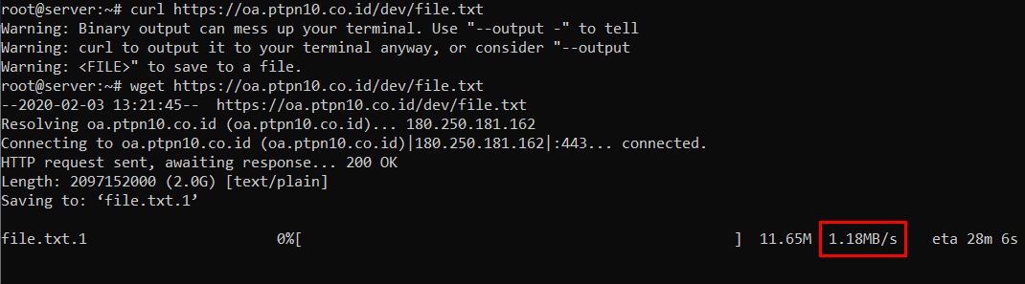
- Speedtest download MyRepublic 1.45 MB = 11.6 Mbps
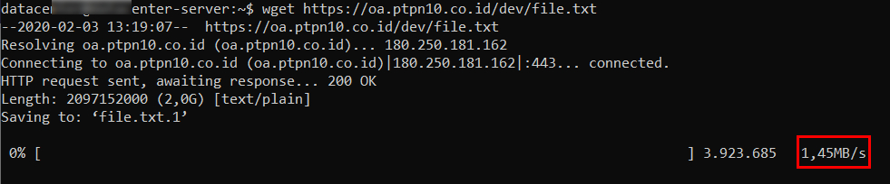

- Speedtest download dari server hanya 11.62 MB = 92.94 Mbps, sedangkan uploadnya 0.49 MB = 3.95 Mbps. Ideal upload seharusnya 1:1 dengan kecepatan download yaitu 92.94 Mbps
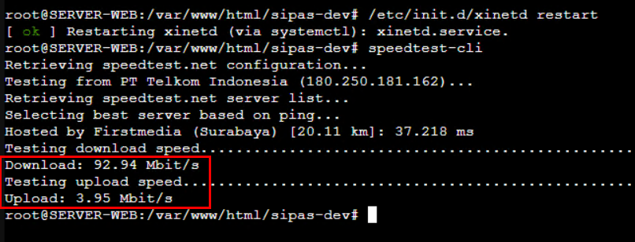

- Hasil perbandingan download dari berbagai ISP di Indonesia (Telkom, Myrepublic, Biznet) menunjukkan bahwa internet yang digunakan untuk server OA lambat jika diakses menggunakan ISP selain Telkom, bahkan dengan Biznet yang merupakan server tercepat yang kami miliki hasil download server OA dan Narada sangat lambat.
Dari poin ini menujukkan speedtest yang dilakukan pada server Narada tidak relevan dengan hasil download real dari luar jaringan. Ideal download seharusnya ±20 MB = 100 Mbps. Berikut hasil speedtest donwload dari masing-masing ISP:
- Download server OA menggunakan ISP Telkom 4.62 MBps
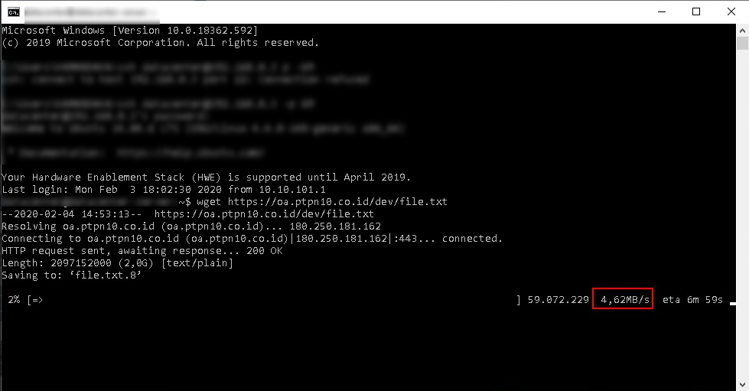

- Download server Narada dari ISP Telkom 4.80 MBps
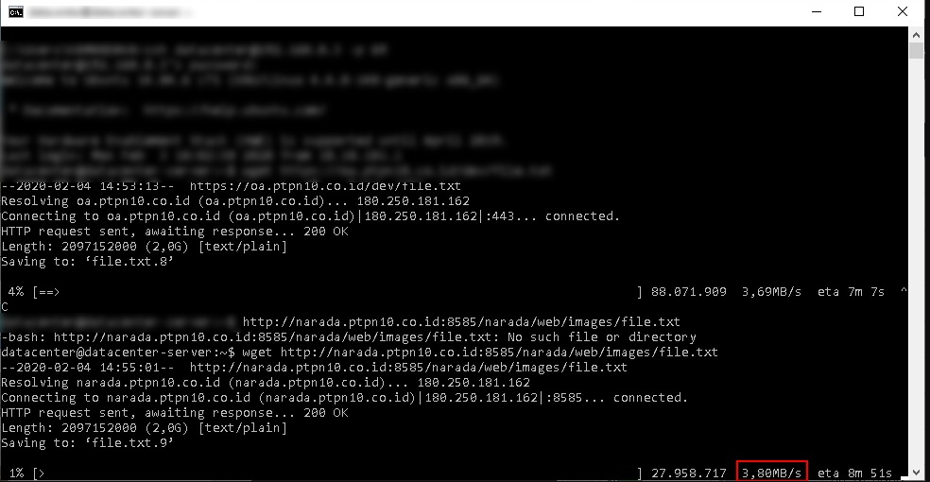

- Download server Narada dari ISP Myrepublic 369KBps
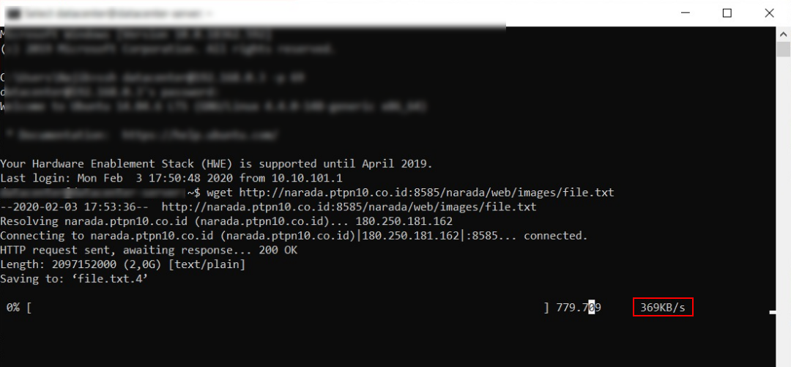

- Download server OA dari ISP Myrepublic 1.8 MBps
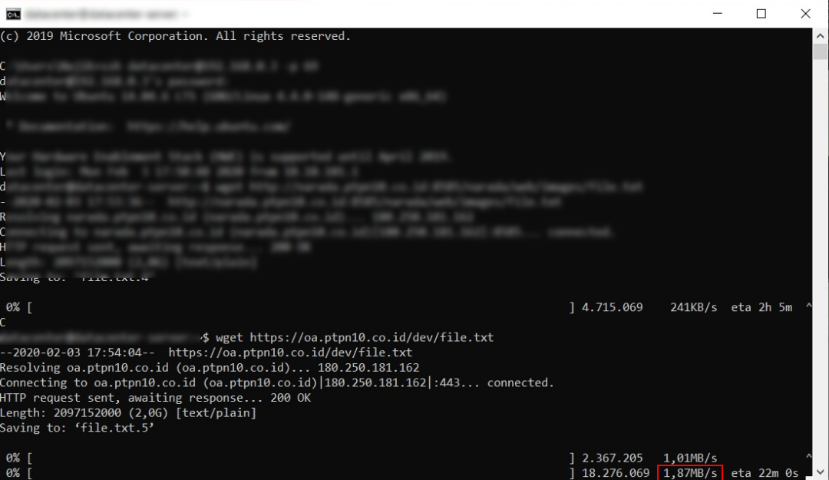

- Download server OA dari ISP Biznet 38.9 KBps
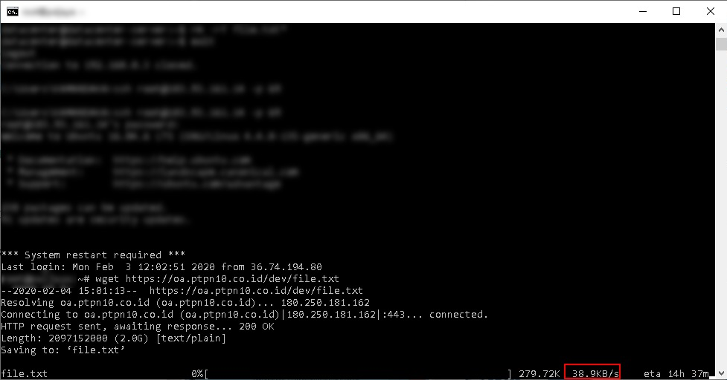

- Download server Narada dari ISP Biznet 28.4 KBps
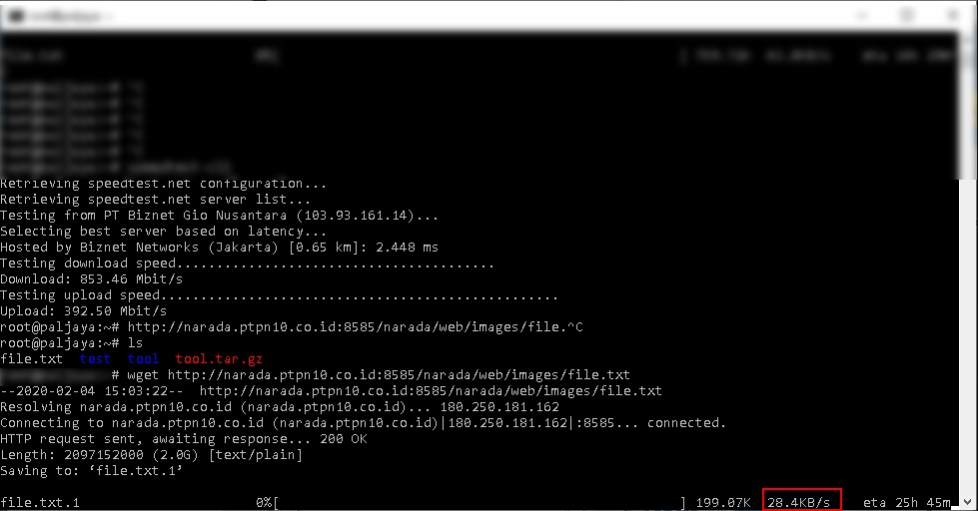

Catatan :
- Perihal speed download internet, bisa dikonfirmasikan terlebih dahulu ke ISP terkait. Kenapa hasil download dan upload tidak sesuai dengan speedtest ketika menggunakan ISP selain telkom. Kalau misalkan akan ganti ISP lain, rekomendasi dari kami menggunakan Biznet atau Maxindo
- Selain solusi diatas untuk jaringan lebih stabil dan tidak perlu adanya perawatan hardware, aplikasi dapat dipasang pada cloud server atau VPS

Catatan tim PTPN X :
- Speedtest download dari wifi 485KB/s. Ideal download seharsunya ±10 MB = ±80 Mbps
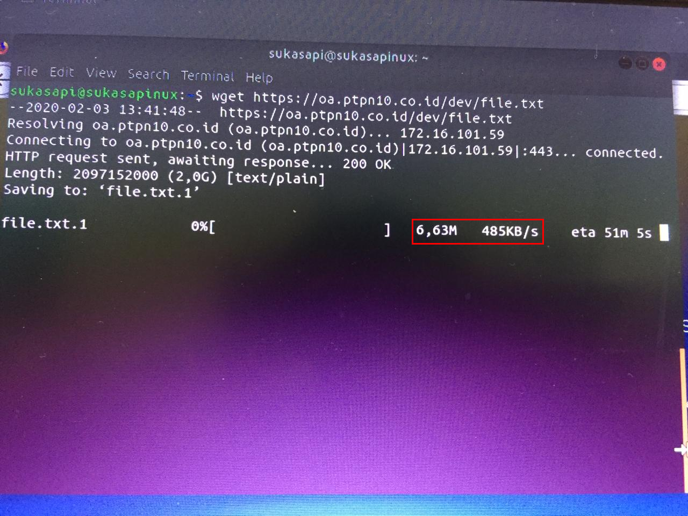

- Hasil bandwidth test untuk IP public yang sama dengan OA pada server Narada. Dengan hasil download 76.55 Mbps dan Upload 74.27 Mbps

- Dari hasil No.1 dan No.2 perlu dilakukan analisa kenapa dengan IP public yang sama namun server yang berbeda hasil bandwidth testnya berbeda. Seharusnya menghasilkan bandwidth test yang sama
- Sebagai informasi bandwidth di Telkom ±50Mbps, dan dari hasil test di server Narada sudah sesuai dengan langganan PTPN X

Bagian Sekper & PKBL | PT Sekawan Media Informatika

OFFICE AUTOMATION PTPN X
DAFTAR HADIR
Acara | : Analisa Aplikasi OA, Server dan Jaringan
Hari, Tanggal | : Senin, 03 Februari 2020
Tempat | : PTPN X Surabaya

NO | NAMA | UNIT / PERUSAHAAN | BAGIAN | TTD
1 | Andika Vernanda | Kantor Pusat NX | Sekper – TI
2 | Ahmad Mubarok | Kantor Pusat NX | Sekper – TI
3 | Angga | Kantor Pusa NX | Sekper - TI
4 | Viphi | Kantor Pusat NX | Sekper - TI
5 | Moch Najib | PT Sekawan Media | Project Manager
6 | Nico | PT Sekawan Media | IT Staff
7 | Adi | PT Sekawan Media | Developer
8 | Yasir | PT Sekawan Media | Market
9
10

